Практична робота №2
Виконав: Кочетков Сергій
Мета роботи: Організувати відповідні групи та користувачів та виконати до них відповідні завдання.

Завдання:
1) Організувати користувачів для офісу компанії, яка займається ріелтерськими послугами.
• Директор
• Секретар
• Адміністратор
• Бухгалтери – 3 особи.
• Менеджери з продажу нерухомості – 3 особи.
• Менеджери з оренди нерухомості – 3 особи.
• Менеджери по роботі із забудовниками – 3 чол.
• Юристи – 4 особи.
• Оцінювачі – 3 особи.
• Оператори комп'ютерного набору – 3 особи.
• Менеджери із залученням клієнтів – 2 чол.
• Менеджери з реклами – 2 особи.
• Водії – 6 осіб.
2) З урахуванням можливого розширення компанії, необхідно продумати та створити відповідні локальні та глобальні групи, які дозволять функціонувати персоналу в межах компанії та мати відповідний доступ до ресурсів мережі.
3) На несистемному диску створіть папку зі своїм прізвищем, і використовуйте її як робочий простір, для створення інших мережевих ресурсів.
4) Більшість співробітників можуть входити в систему лише з 9:00 до 18:00, а водії з 6:00 до 21:00
5) Створити папку «транспорт» та зробити її домашньою папкою водіїв
6) Дати можливість адміністратору контролювати усі мережеві ресурси
7) Сформувати звіт з виконаної роботи з відповідними графічними матеріалами та дописами до них.

Виконання:
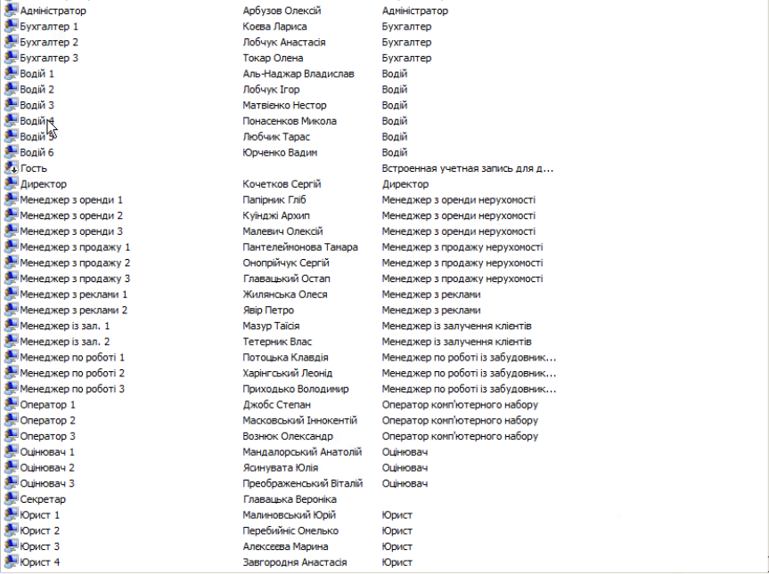
В першу чергу потрібно було створити профілі користувачів для кожного співробітника офісу компанії із ріелторських послуг.
Рисунок 1. Профілі користувачів із зазначенням їх посад, а також ПІ.
Після створення профілів користувачів потрібно було створити користувацькі групи, до яких були розподілені співробітники відповідних відділів компанії, вказаних у назві. Деякі із користувачів можуть бути присутніми відразу у декількох папках, як-от Директор чи Секретар, а Адміністратор має доступ до всіх ресурсів компанії.
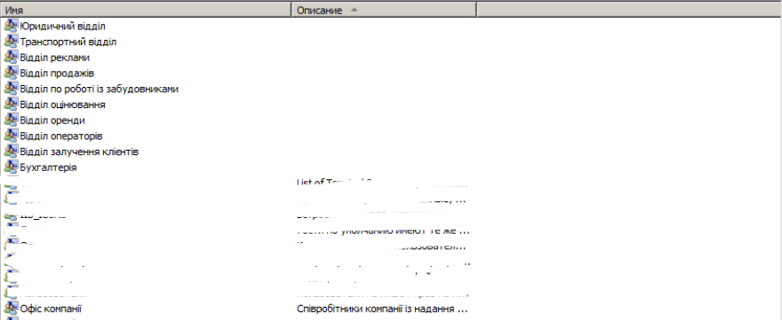
(Замальовані білим кольором на скріншоті службові групи користувачів, котрі не мають відношення до виконання практичного завдання, проте по замовчуванню присутні на компʼютері.)
Рисунок 2. Створені групи користувачів для компанії.

Далі на не системному диску компʼютера потрібно було створити папку із моїм прізвищем – робочий простір, а в ній – 11 папок цільового призначення із відповідними назвами, для подальшого користування конкретними співробітниками чи групами співробітників компанії.

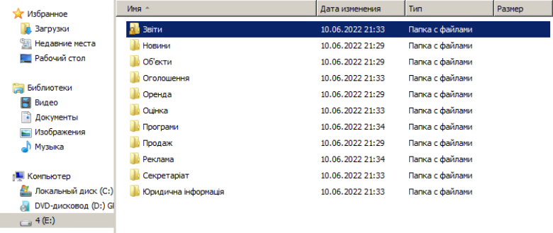
Рисунок 3. Створені папки (майбутні мережеві ресурси) у робочому просторі компанії

Після створення цих папок для них необхідно було налаштувати як мережевий, так і локальний доступ, для того, щоб правильно організувати роботу: до кожної папки має доступ лише певна кількість співробітників, котрі мають конкретно визначені повноваження.

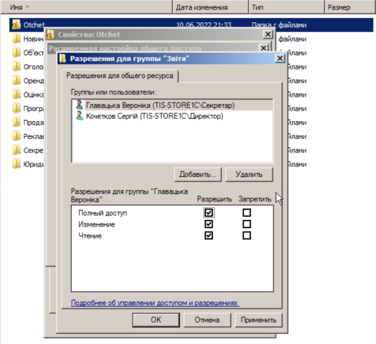
Рисунок 4. Налаштування доступу для користування папкою «Звіти»

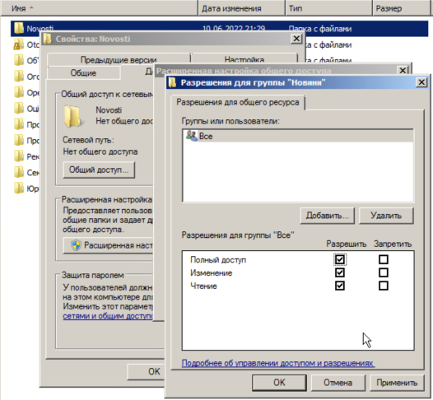
Рисунок 5. Налаштування доступу до папки «Новини»

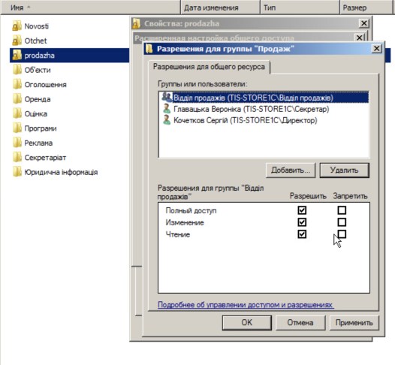
Рисунок 6. Налаштування доступу до папки «Продаж»

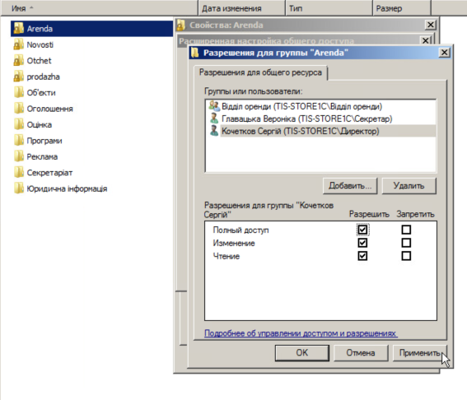
Рисунок 7. Налаштування доступу до папки «Оренда»

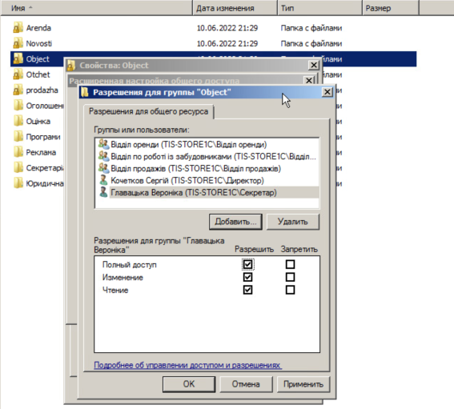
Рисунок 8. Налаштування доступу до папки «Обʼєкти»

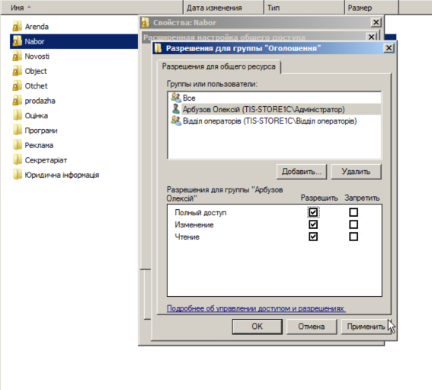
Рисунок 9. Налаштування доступу до папки «Оголошення»

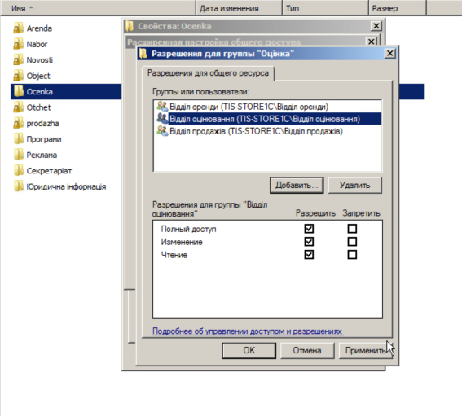
Рисунок 10. Налаштування доступу до папки «Оцінка»

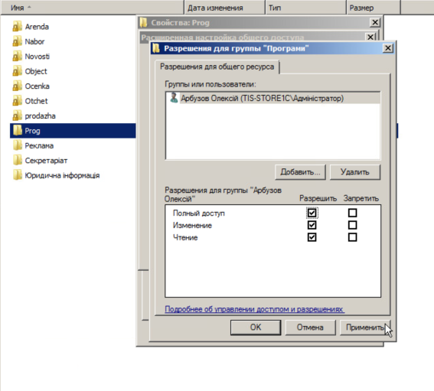
Рисунок 11. Налаштування доступу до папки «Програми»

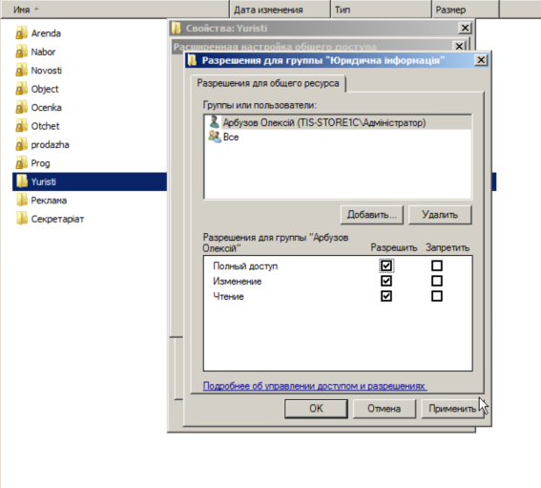
Рисунок 12. Налаштування доступу до папки «Юридична інформація»

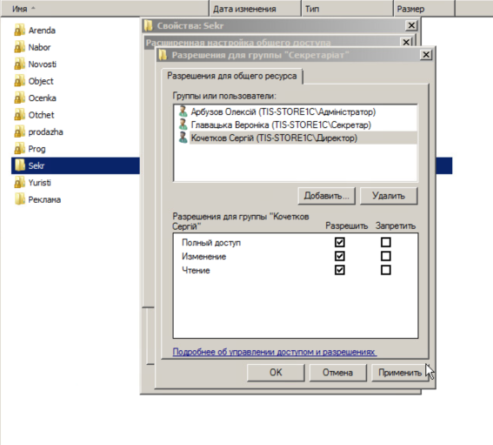
Рисунок 13. Налаштування доступу до папки «Секретаріат»
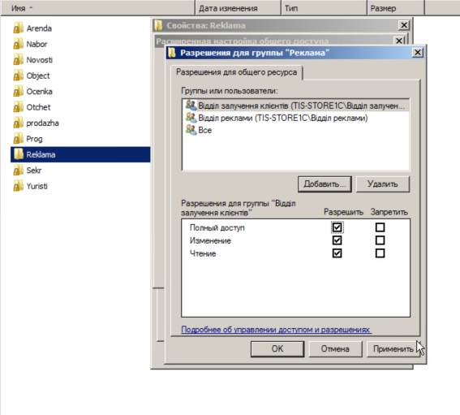
Рисунок 14. Налаштування доступу до папки «Реклама»

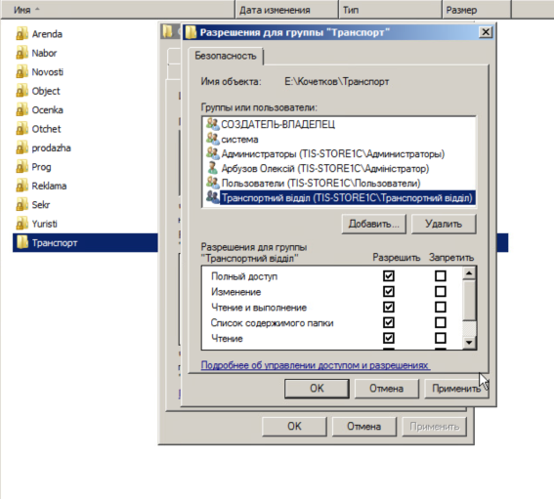
Наступним завданням, після створення папок у робочому просторі та визначення умов доступу до них користувачів, було створення окремої папки «Транспорт» та призначення її домашньою папкою для співробітників, котрі займають посаду «Водій».
Рисунок 15. Налаштування локального доступу до папки «Транспорт»

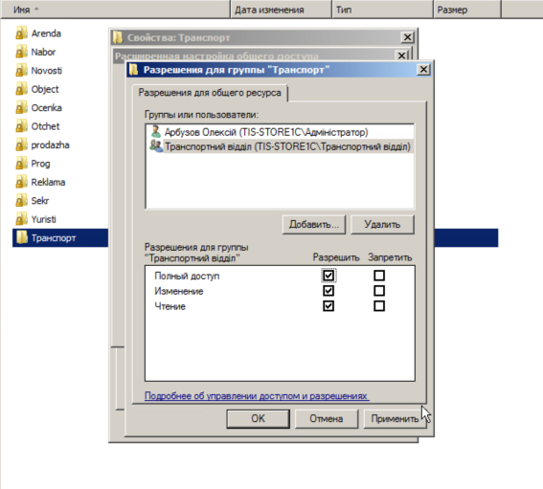
Рисунок 16. Налаштування мережевого доступу до папки «Транспорт»

Наступним кроком завдання було обмеження часу, під час якого користувачі могли б заходити до системи. Для водіїв робочий час повинен бути із 6:00 до 21:00, для всіх інших – із 9:00 до 18:00.
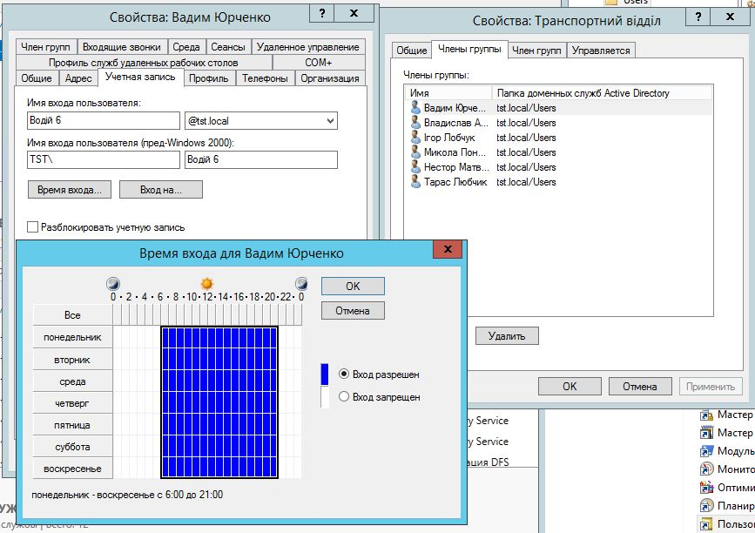
Рисунок 17. Обмеження робочого часу водіїв на прикладі одного із співробітників на цій посаді.
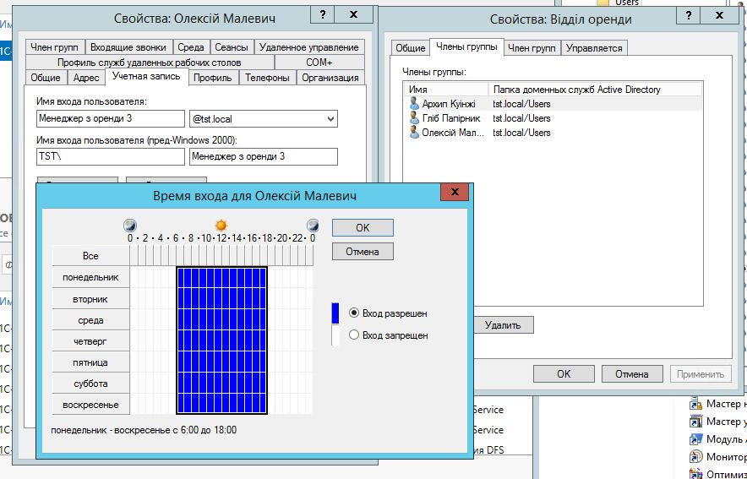
Рисунок 18. Обмеження робочого часу співробітників компанії (не водіїв) на прикладі співробітника відділу оренди нерухомості.

Також одним із завдань було надати адміністратору можливість контролювати усі мережеві ресурси. Для цього він був доданий до всіх папок та груп, у кожній із них отримавши повний доступ та контроль, як можна побачити це зі скріншотів, наведених протягом всього виконання роботи.

